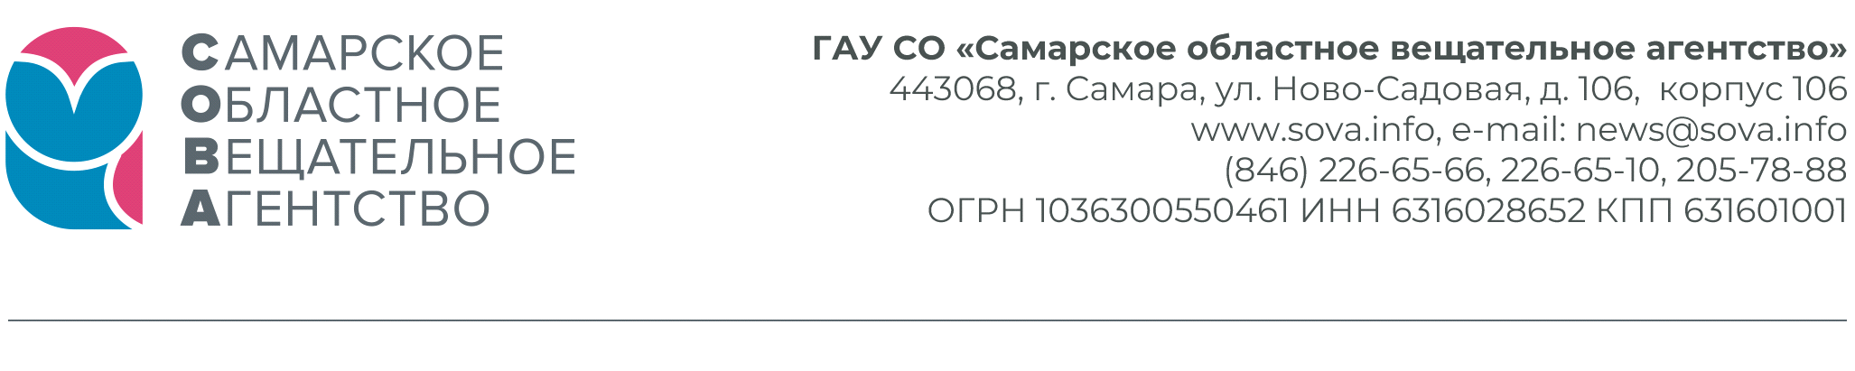
08.04.2022
П О Л О Ж Е Н И Е
о проведении регионального конкурса
детских рисунков «Я РИСУЮ ПАСХУ!»
Настоящее положение определяет порядок организации и проведения Конкурса детских рисунков «Я РИСУЮ ПАСХУ!» на территории Самарской области.
1. ОРГАНИЗАТОР КОНКУРСА
ГАУ СО «Самарское областное вещательное агентство»
- ПАРТНЕР КОНКУРСА
ОАО «Самарский хлебозавод №5»
2. ЦЕЛИ И ЗАДАЧИ КОНКУРСА
2.1. Цели Конкурса:
- Приобщение детей и подростков к художественному творчеству, в частности, к изобразительному искусству.
- Содействие духовно-нравственному воспитанию детей.
- Создание среды для творческого общения детей и взрослых.
Предмет конкурса: детские рисунки пасхальной тематики.
2.2. Задачами Организаторов Конкурса являются:
- Организация и проведение Конкурса детских рисунков;
- Обеспечение участия в Конкурсе как можно большего числа детей;
- Организация жюри Конкурса для оценки работ участников Конкурса;
- Организация информационного обеспечения Конкурса;
- Обеспечение призового фонда Конкурса.
3. ОБЩИЕ ТРЕБОВАНИЯ К РАБОТАМ, ПРЕДСТАВЛЕННЫМ НА КОНКУРС
3.1. На Конкурс принимаются рисунки соответствующей тематики. Примерные темы и идеи для рисунков:
- Пасхальный натюрморт.
- Приготовление к Пасхе.
- Пасхальное угощение.
- Праздник в Храме.
- Пасхальная открытка.
3.2. Рисунки могут быть выполнены на любом материале (ватман, картон, холст и т.д.) и исполнены в любой технике рисования (масло, акварель, тушь, цветные карандаши, мелки и т.д.).
3.4. Представленные на Конкурс работы должны быть отсканированы или сфотографированы и представлены в электронном виде в формате JPEG.
3.5. Количество работ, представленных на Конкурс одним ребенком, не может превышать 3-х рисунков.
4. ПРИЗЫ
1 место – подарочная карта в сеть магазинов «Детский мир» на 3000 рублей. Набор продукции от Самарского хлебозавода №5.
2 место - Набор продукции от Самарского хлебозавода №5.
3 место - Набор продукции от Самарского хлебозавода №5.
5. ПОРЯДОК ПОДАЧИ ЗАЯВКИ НА УЧАСТИЕ В КОНКУРСЕ
Период проведения Конкурса: работы принимаются с 09.04.2022 г. по 24.04.2022 г.; определение победителей не позднее 27.04.2022 г.
Награждение победителей и вручение призов - не позднее 29.04.2022 г.
Возраст участников Конкурса: 6 - 12 лет.
Творческая работа оценивается по следующим критериям:
• соответствие содержания работы заявленной тематике
• художественное мастерство (техника и качество исполнения работы)
• оригинальность замысла
Техника проведения Конкурса:
Фотографии работ (рисунков) в электронном виде в формате jpg необходимо загрузить в конкурсный альбом «Я РИСУЮ ПАСХУ!» в группе Самарского областного вещательного агентства в социальной сети «Вконтакте» https://vk.com/album-65854460_283660800
В описании к фото необходимо указать:
• Ф.И.О. автора рисунка, возраст, место проживания
• Название работы
Победители определяются жюри в составе сотрудников Организатора и Партнера конкурса.
Участники конкурса и родители участников, присылая конкурсные работы, дают согласие на обработку и использование Организатором конкурса по своему усмотрению (в том числе размещение в сети Интернет, а также в средствах массовой информации) любой персональной информации, ставшей известной Организатору в связи с проведением конкурса, в том числе на использование в рекламных и коммерческих целях Организатора и Партнера проекта.
Заявкой на участие в Конкурсе является размещение законным представителем ребенка фотографии детского рисунка в конкурсном альбоме «Я РИСУЮ ПАСХУ!» в группе https://vk.com/sovanews63 в социальной сети «Вконтакте».
Сроки подачи Заявок на участие в Конкурсе
- Заявки на участие в Конкурсе принимаются с 09.04.22г. по 24.04.22г.
6. ЖЮРИ КОНКУРСА
Состав Жюри Конкурса определяется Организатором и Партнером Конкурса.
Жюри оценивает конкурсные работы и определяет Победителей Конкурс.
7. ОГЛАШЕНИЕ РЕЗУЛЬТАТОВ КОНКУРСА
7.1. Подведение итогов конкурса и награждение победителей состоится не позднее 29 апреля 2022 года. По решению Организаторов сроки Конкурса могут быть продлены.
7.2. Результаты Конкурса публикуются Организаторами на сайте sova.info в течение пяти дней, начиная со дня подведения итогов Конкурса.
Победители конкурса получают Дипломы и призы от Организатора и Партнеров проекта.

